Perspectief bijlage bij de eerste oefening

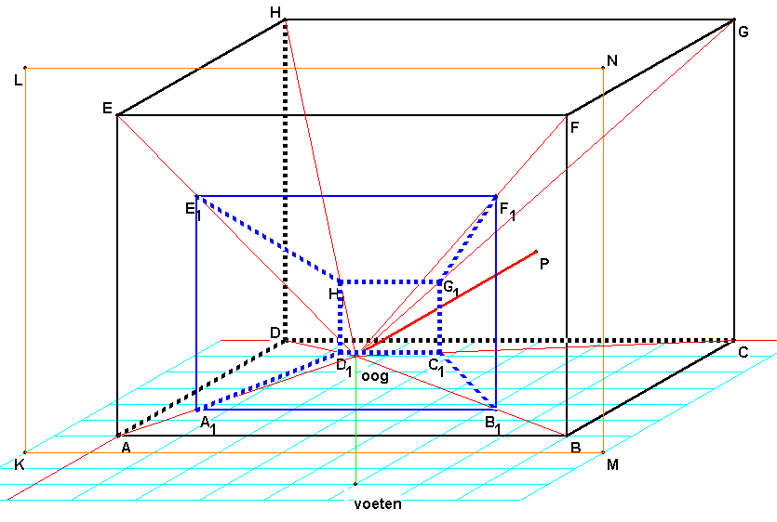
Het is interessant om niet alleen de perspectieftekening te zien, maar ook de ruimtelijke opstelling die is beschreven. Dus: de balk, het tekenpaneel en de waarnemer. Hierbij moet je kiezen, hoe je deze ruimtelijke situatie wilt tekenen. De eerste poging is in gewone parallelprojectie. Het oog bevindt zich in punt (9, 5, 2). KMNL is het tekenpaneel, ergens tussen het oog en de balk ABCD.EFGH. In dit geval ligt het tekenpaneel 2 meter voor het oog. Punt P is het richtpunt.
Bij gebruik van een fotocamera richt je vanuit oogpositie de camera op punt P. De dikke rode lijn van oog naar P is dus de kijklijn.
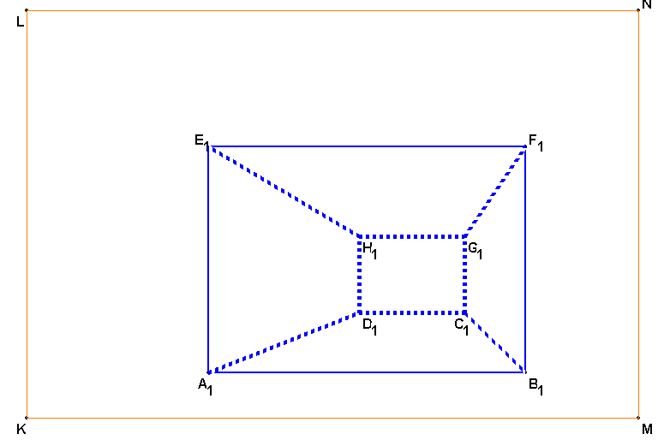
Vanuit het oog zijn (rode) lijnen naar de acht hoekpunten getrokken. Onderweg prikken deze lijnen door het paneel. Zo is punt A₁ het beeld van punt A.
Door de punten A₁, B₁, C₁, D₁, E₁, F₁, G₁, H₁ met elkaar te verbinden, ontstaat de blauwe tekening op het tekenpaneel. Bovenstaande tekening is gewoon gemaakt met het programma zelf. Je kunt ook bijvoorbeeld het tekenpaneel op ware grootte opvragen:

Deze tekening herken je uit de les!

Ook is het aardig, het programma te vragen, bovenstaande ruimtelijke tekening op een andere manier te presenteren. Bijvoorbeeld in ingenieursprojectie. Of in vogelperspectief! In het geval van perspectief moet je wel doordacht te werk gaan. Hier is gekozen voor een oogpositie in (15, 12, 12) waarbij de camera gericht is op het centrum (3, 3.5, 2.5) van de balk.
De resultaten staan op de volgende pagina.
ingenieursprojectie (de x-as en y-as zijn hierbij beide scheef getekend):
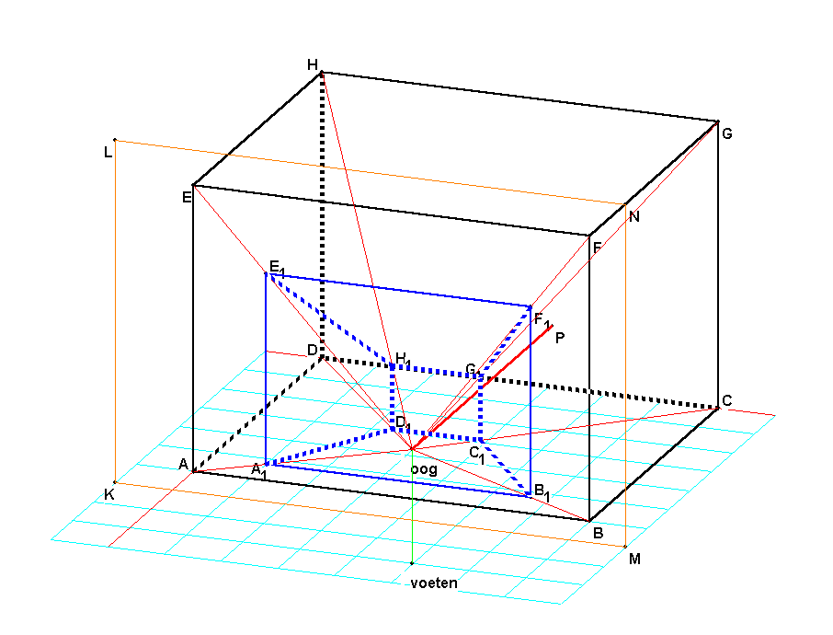

in vogelperspectief:
